Řada Galaxy S24 se rozšiřuje o model S24 FE a umělá inteligence Galaxy AI je zase o něco přístupnější než dřív

Důležité inovace řady Galaxy S24, například fotoaparát s umělou inteligencí, špičkový hardwarový výkon nebo nejmodernější funkce, se díky novému telefonu dostanou k většímu počtu uživatelů

Praha 26. září 2024 – Společnost Samsung Electronics představuje telefon Galaxy S24 FE, nejnovější přírůstek do ekosystému Galaxy AI. Na špičkové mobilní zážitky se díky němu může těšit zase o něco větší množství uživatelů.

Model Galaxy S24 FE je vybavený celou řadou systémů s umělou inteligencí – mezi ty nejzajímavější patří technologie ProVisual Engine a sada funkcí Asistent fotografií pro nadšené fotografy a další kreativní jedince. Náruživí hráči zase ocení špičkový displej Dynamic AMOLED 2X s úhlopříčkou 6,7 palce (17 cm), baterii s kapacitou 4700 mAh nebo výkonný procesor Exynos 2400e. Kromě toho nabízí Galaxy S24 FE špičkové nástroje s umělou inteligencí Galaxy AI a bohatou konektivitu v rámci celého ekosystému Galaxy, vše pro usnadnění a vylepšení komunikace, produktivity i kreativity. Za pozornost stojí i elegantní design přístroje a zabezpečení prostřednictvím komplexního systému Samsung Knox.

„Chceme, aby si výhody našich mobilních inovací mohl vychutnávat každý,“ komentuje to SeaYoung Lee, korporátní výkonný viceprezident a ředitel týmu pro výzkum a vývoj chytrých telefonů v Samsung Electronics. „Umělá inteligence Galaxy AI otevírá uživatelům spoustu možností, pomáhá jim v komunikaci, kreativní činnosti i práci. A díky novému modelu Galaxy S24 FE se k těmto bohatým možnostem řady S24 a skvělým funkcím Galaxy AI dostanou další uživatelé.“

Pro kreativní jedince: fotografování a úprava snímků s umělou inteligencí

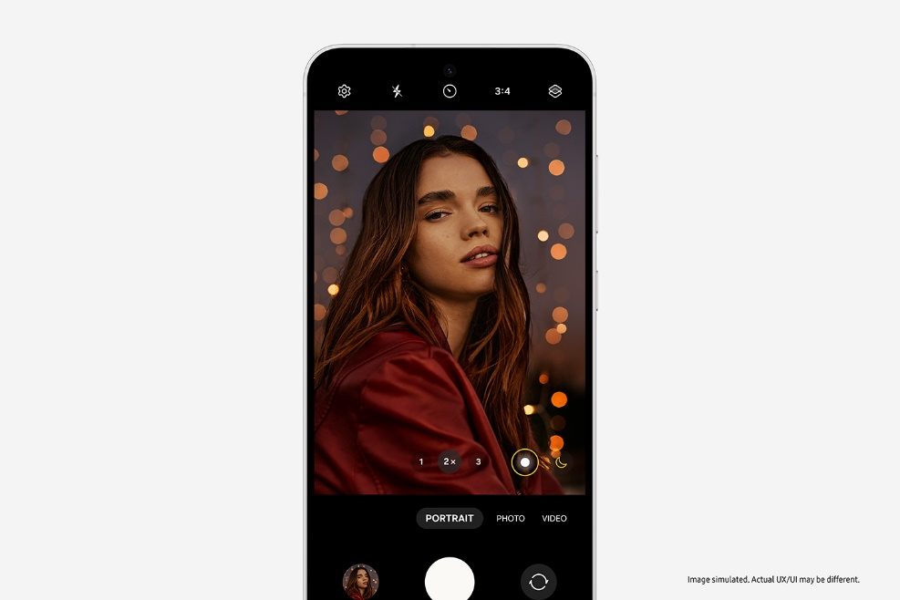

S Galaxy S24 FE dokáže skvělé fotografie a videa tvořit každý. Do vynikající fotovýbavy patří širokoúhlý fotoaparát s rozlišením 50 megapixelů nebo teleobjektiv s 8 MPix a trojnásobným optickým zoomem, oba mají optický stabilizátor (OIS). Nechybí ani dvanáctimegový ultraširoký modul a přední fotoaparát pro selfies s rozlišením 10 MPix.

Další důležitou součástí fotovýbavy, díky níž kvalita snímků stoupá do nevídaných hodnot, je obrazový procesor ProVisual Engine s umělou inteligencí. V řadě FE se objevuje vůbec poprvé a díky pokročilým AI algoritmům je zárukou neuvěřitelné kresby detailů a mimořádně kvalitních textur.
- Sada nástrojů pro noční fotografování zpracovává obrazový signál pomocí umělé inteligence, a vylepšuje tak práci přístroje ve slabém světle, což pomáhá mimo jiné při tvorbě skvělých nočních portrétů.
- Širokoúhlý fotoaparát je vybaven speciálním snímačem typu Adaptive Pixel Sensor, díky němuž lze obraz bez významné ztráty kvality zvětšit až dvojnásobně nad rámec trojnásobného optického zoomu. Systém AI Zoom vylepšuje obrazovou kvalitu i při ohniskové vzdálenosti mimo základní intervaly zoomu.
- Technologie Object-Aware Engine rozeznává scény a optimalizuje barevné podání v režimu Super High Dynamic Range (HDR), tedy při zvětšeném dynamickém rozsahu.

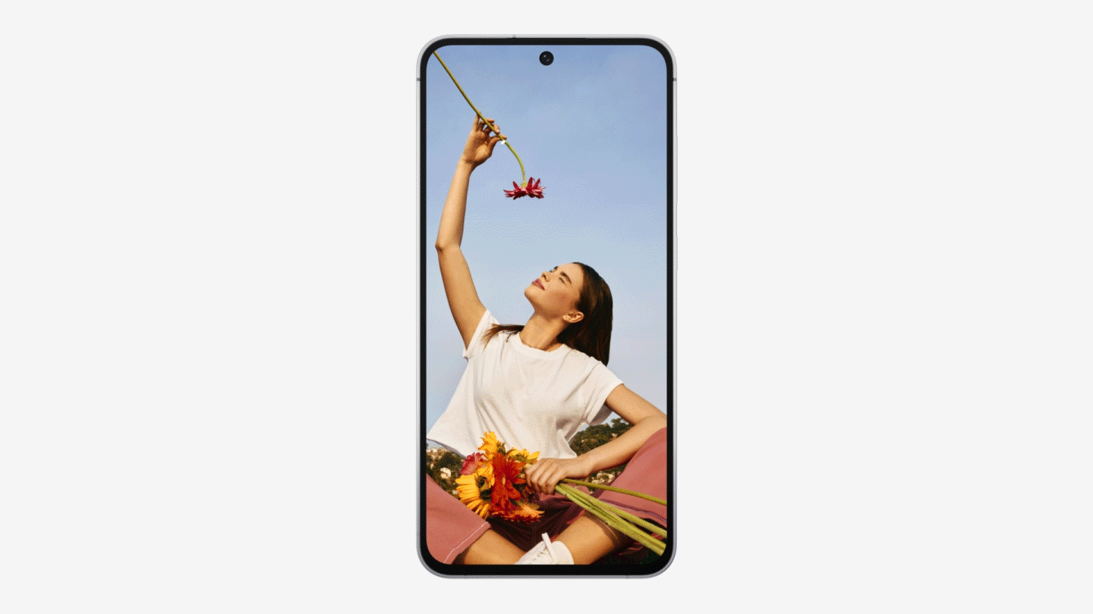
Když dojde na úpravu fotografií, přichází ke slovu sada funkcí Asistent fotografií. Od představení u prvních modelů řady Galaxy S24 se umělá inteligence Galaxy AI stala nepostradatelnou součástí fotografické postprodukce.
- Funkce Generativní úpravy umožňuje přesouvat nebo retušovat objekty v záběru, a rozšiřuje tak tvůrčí svobodu uživatelů.
- Díky funkci Portrétní studio můžete ze selfies dělat karikatury, komiksové obrázky, akvarely nebo skici, což osvěží třeba leckterou profilovou fotku na sociálních sítích.
- Chytré Návrhy úprav pomáhají jediným tlačítkem odstranit rušivé vlivy, např. odlesky.
- Funkce Okamžité zpomalení umožňuje zachytit libovolný okamžik formou jedinečné momentky.

Výjimečný výkon pro hráče

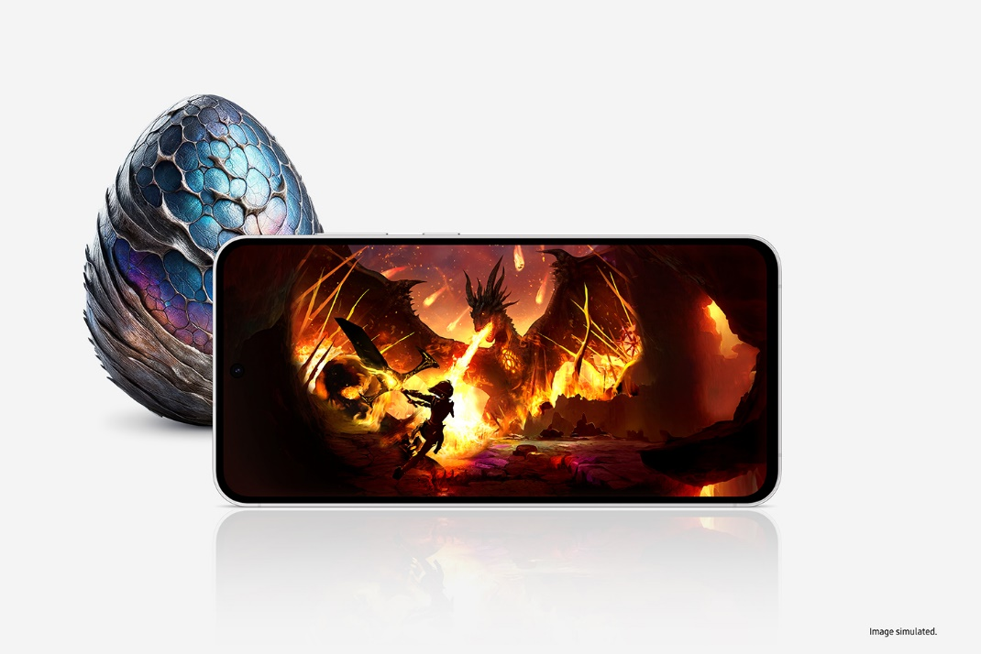

Výkonný procesor Exynos 2400e znamená skvělé herní zážitky, plně kompatibilní s moderními herními funkcemi jako Ray Tracing. Ve světě, kde o výsledku rozhodují zlomky vteřiny, nabízí Galaxy S24 FE několik důležitých funkcí a vlastností, které se uživatelům můžou náramně hodit.
- Větší odpařovací komora (1,1x) usnadňuje chlazení, což je při delším hraní neocenitelné.
- Baterie má větší kapacitu 4 700 mAh, takže energie nedojde ani po delší době.
- Displej Dynamic AMOLED 2X s úhlopříčkou 6,7 palce (17 cm), největší v dosavadní řadě FE, má obnovovací frekvenci 120 Hz, což znamená plynulé a hladké překreslení rychlého pohybu.
- Technologie Vision Booster optimalizuje barvy a kontrast i v jasném slunečním světle.

Umělá inteligence Galaxy AI šlape jako hodinky

Model Galaxy S24 FE je vybaven stejnými systémy umělé inteligence jako jiné telefony řady Galaxy S24. Inteligentní technologie Galaxy AI usnadňují práci, umožňují lepší komunikaci a vylepšují možnosti konektivity na mnoho způsobů.

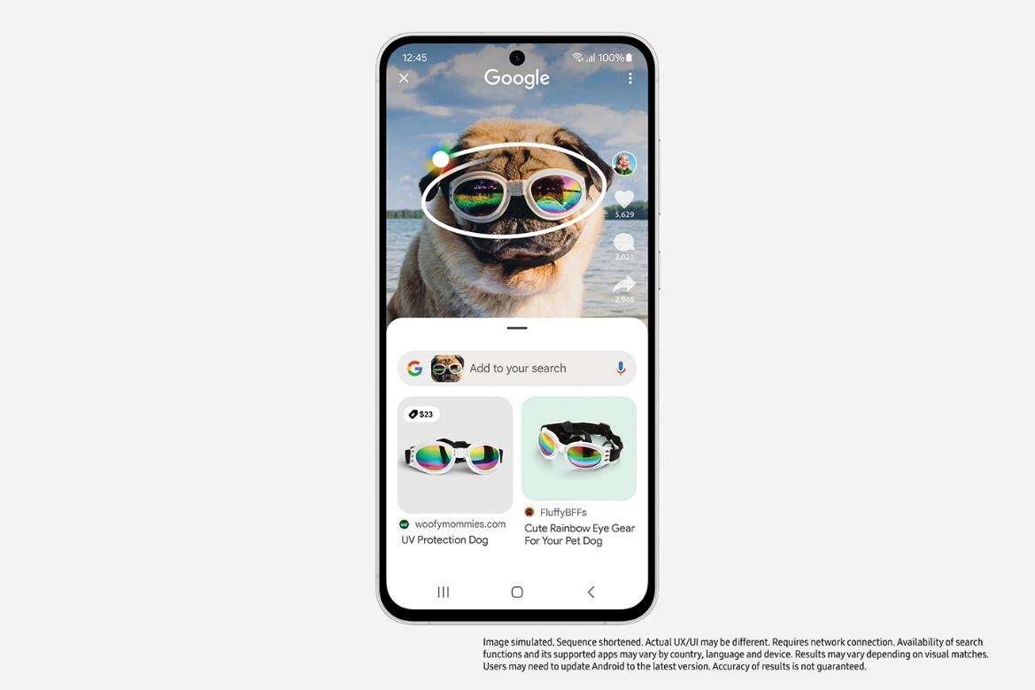

- Circle to Search with Google výrazně usnadňuje a zpříjemňuje vyhledávání tím, že poskytuje výsledky pouhým zakroužkováním.
- Tlumočník v reálném čase překládá rozhovory, přednášky a další prezentace, dokonce i offline.
- Simultánní překlad rovněž bourá jazykovou bariéru, ovšem při telefonních hovorech. Nyní se funkce rozšiřuje na řadu populárních aplikací třetích stran.
- Skladatel na klávesnici Samsung navrhuje text na základě jednoduchých klíčových slov. Pomůže v e-mailu i podporovaných aplikacích sociálních médií.
- Poznámkový asistent usnadňuje zapisování poznámek, formátuje je a případně i překládá.
- V aplikaci Notes od Samsungu lze nechat rychle přepsat, přeložit a shrnout hlasové záznamy. Texty v souborech PDF lze také překládat pomocí Interaktivního překladu PDF.

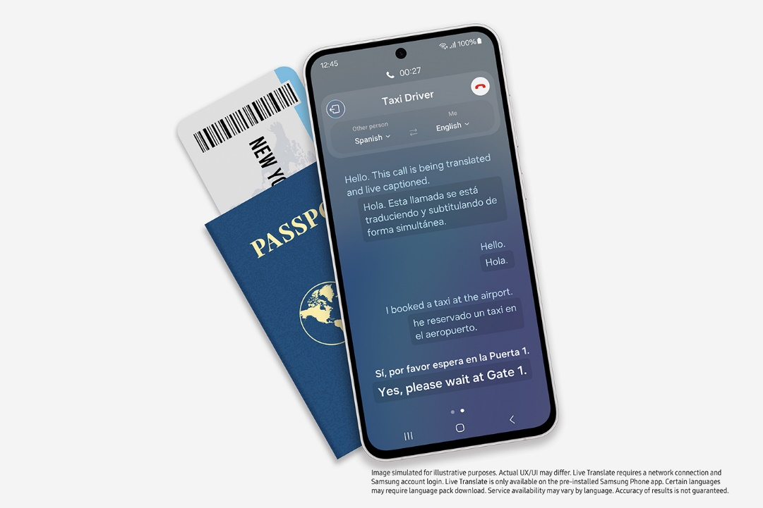

Bezpečné propojení v ekosystému Samsung Galaxy

Umělá inteligence Galaxy AI je skvělá i sama o sobě, její síla ale ještě roste, když se telefon Galaxy S24 FE připojí do stále rozsáhlejšího ekosystému Galaxy. Ten umožňuje bez problémů kopírovat a přenášet soubory, sestavovat sady několika displejů a intuitivně plnit i náročné kreativní úkoly. V propojeném ekosystému se daří produktivitě, kreativitě i zábavě.

Každý systém tohoto druhu ovšem potřebuje spolehlivé zabezpečení. O to se v řadě S tradičně stará pokročilý vícevrstvý systém Samsung Knox, který chrání důležitá data, detekuje v reálném čase případné hrozby a zabezpečuje víc zařízení současně.

A Samsung samozřejmě myslí i na ochranu planety a využívání přírodních zdrojů. Podobně jako předchozí modely řady S24 obsahuje i Galaxy S24 FE celou řadu recyklovaných materiálů od plastů přes hliník a sklo až po vzácné prvky, vše v interních i externích komponentech. Zájemci se můžou těšit také na sedm budoucích generací operačních systémů a sedm let bezpečnostních aktualizací, případně na balení ze 100% recyklovaného papíru.

Dostupnost
Samsung Galaxy S24 FE je k dispozici ve čtyřech barevných variantách, které tvoří modrá, černá, zelená a žlutá. Telefon si zájemci můžou objednat či zakoupit v obchodech už od 26. září.

Novinky jsou dostupné ve dvou paměťových konfiguracích. Doporučená maloobchodní cena činí 18 999 Kč za model Galaxy S24 FE s pamětí 8+128 GB a 19 999 korun za verzi 8+256 GB.

Zákazníci můžou navíc po registraci na stránkách www.novysamsung.cz odprodat své staré zařízení a získat výkupní bonus ve výši 3 000 Kč při nákupu nového Samsung Galaxy S24 FE do 31. října 2024.

Dále, zákazníci, kteří si do 4. října 2024 pořídí Galaxy S24 FE u vybraných partnerů, získají slevu 50 % na ochranná pouzdra.

V neposlední řadě, studenti s kartou ISIC můžou navíc ve vyhrazené části e-shopu samsung.cz získat na nové produkty slevu až 10 %, a to až do 31. října 2024.

O společnosti Samsung Electronics Co., Ltd.
Samsung inspiruje svět a tvoří budoucnost svými převratnými myšlenkami a technologiemi. Společnost nově definuje svět televizorů, smartphonů, nositelných chytrých zařízení, tabletů, digitálních spotřebičů, síťových a paměťových prvků, LSI systémů, polovodičů a LED displejů. Kromě samotných přístrojů nabízí Samsung komplexní propojené zážitky díky ekosystému SmartThings a díky otevřené spolupráci s partnery. Aktuální informace najdete v Samsung Newsroom na adrese https://news.samsung.com/cz.

Kontaktní osoby
Leona Daňková, Taktiq Communications
Tel.: +420 605 228 810
E-mail: leona.dankova@taktiq.com

Galaxy S24 FE – technické specifikace
Displej | 6,7” FHD+ (17 cm)  Dynamic AMOLED 2X  Adaptivní obnovovací frekvence 120 Hz (60/120 Hz)  Funkce Vision Booster
Displej | *Měřeno úhlopříčně. Rozměr displeje Galaxy S24 FE je 6,7“ bez zaoblených rohů, 6,5“ (16,4 cm) se započtením zaoblených rohů. Skutečná zobrazovací plocha je menší vzhledem k zaobleným rohům a otvoru objektivu fotoaparátu.
Rozměry a hmotnost | 77,3 X 162 X 8 mm, 213 g
Rozměry a hmotnost | *Hmotnost se na jednotlivých trzích může lišit.
Fotoaparát | Ultraširoký fotoaparát 12 MPix  - f2,2, úhel záběru 123˚  Širokoúhlý fotoaparát 50 MPix  - optický stabilizátor, f1,8, úhel záběru 84˚  Teleobjektiv 8 MPix  - 3x optický Zoom, optický stabilizátor, f2,4, úhel záběru 32˚  Přední fotoaparát 10 MPix  - f2,4, úhel záběru 80˚
Procesor | Exynos 2400e (4nm)
Paměť a úložný prostor | 8 + 128 GB  8 + 256 GB  8 + 512 GB
Paměť a úložný prostor | * Kapacita a dostupnosti paměti závisejí na mobilním operátorovi, zemi či regionu. Dostupná kapacita úložného prostoru závisí na instalovaném softwaru.
Baterie | 4 700 mAh
Baterie | * Typická hodnota podle nezávislých laboratorních testů. Typickou hodnotou se rozumí průměrná odhadovaná hodnota vzhledem k odchylkám kapacity baterie u testovaných vzorků podle standardu IEC 61960. Jmenovitá (minimální) kapacita je 4 565 mAh. Skutečná výdrž baterie závisí na prostředí v síti, typu využití apod.
Dobíjení* | Kabelové dobíjení*: až 50 % cca za 30 min s adaptérem 25 W ** a kabelem 3A USB-C ***  Fast Wireless Charging****  Wireless PowerShare*****
Dobíjení* | * Kabelové dobíjení kompatibilní s QC2.0 a PD.
Dobíjení* | ** Síťová nabíječka 25 W Power Adapter se prodívá samostatně, doporučujeme používat jen dobíječky a kabely schválené firmou Samsung.
Dobíjení* | *** Na základě výsledků interních testů Samsungu s cestovním dobíjecím adaptérem 25 W připojeným k předprodukční verzi modelu Galaxy S23 Ultra za stavu 0 % energie, s vypnutými službami, funkcemi i displejem. Skutečná rychlost dobíjení závisí na způsobu použití, podmínkách dobíjení a dalších faktorech.
Dobíjení* | **** Bezdrátové dobíjení je kompatibilní s WPC.
Dobíjení* | ***** Systém je omezen na chytré telefony Samsung nebo chytré telefony jiné značky s bezdrátovým nabíjením Qi, mezi kompatibilní modely patří Galaxy Z Fold 6, Z Flip6, S24 Ultra, S24+, S24, S23 Ultra, S23+, S23, Z Fold 4, Z Flip4, S22 series, Z Fold3 5G, Z Flip3 5G, S21 FE 5G, S21 series, Z Fold2, Note20 series, S20 series, Z Flip, Note10, Note10+, S10e, S10, S10+, Fold, S9, S9+, S8, S8+, S8 Active, S7, S7 edge, S7 Active, S6, S6 edge, S6 Active, S6 edge+, Note9, Note8, Note FE a Note5. K dispozici u některé nositelné technologie, např. Galaxy Buds3, Buds3 Pro, Buds FE, Buds2 Pro, Buds2, Buds Pro, Buds Live, Watch6, Watch6 Classic, Watch5, Watch 5 Pro, Watch4, Watch4 Classic, Watch3, Watch Active2, Watch Active, Gear Sport, Gear S3, Galaxy Watch and Galaxy Buds. Klesne-li stav baterie pod 30 %, nemusí Wireless PowerShare fungovat. Nemusí fungovat s některým příslušenstvím, obaly, modely jiných značek nebo některými nositelnými zařízeními Samsung. Funkce Wireless PowerShare může mít vliv na příjem signálu či datové služby, záleží na prostředí v síti.
Operační systém | Android 14  One UI 6.1
Sítě a konektivita | 5G*, LTE**, Wi-Fi 6E***, Wi-Fi Direct Bluetooth® v 5.3
Sítě a konektivita | * Vyžaduje optimální připojení 5G, k dispozici na vybraných trzích. S dotazem na dostupnost a podrobnosti se obraťte na mobilního operátora. Skutečná rychlost stahování a streamingu závisí na zemi, operátorovi a prostředí.  ** Dostupnost LTE modelů závisí na zemi a mobilním operátorovi. Skutečná rychlost závisí na zemi, mobilním operátorovi a prostředí.  *** Dostupnost Wi-Fi 6E závisí na zemi, operátorovi a prostředí. Vyžaduje optimální připojení a Wi-Fi 6E router.
Zabezpečení | Auto Blocker, Samsung Knox, Samsung Knox Vault, Samsung Knox Matrix, Passkey
Odolnost proti vlhkosti | IP68
Odolnost proti vlhkosti | *IP68 platí pro testovací podmínky při ponoření do 1,5 m sladké vody max. na 30 minut. Chrání proti prachu, nečistotě a písku. Při namočení opláchněte a osušte. Nehodí se k použití na pláži nebo u bazénu. Odolnost proti vodě a prachu není stálá a s běžným opotřebením se zmenšuje.

Některé funkce s umělou inteligencí Galaxy AI vyžadují přihlášení k účtu Samsung. Samsung neslibuje ani nezaručuje přesnost, úplnost nebo spolehlivost informací poskytnutých díky funkcím s umělou inteligencí. Dostupnost funkcí s umělou inteligencí Galaxy AI se liší, vliv na ni může mít země nebo region, verze operačního systému nebo uživatelského rozhraní, konkrétní model nebo mobilní operátor. Některé funkce Galaxy AI můžou být v některých regionech omezené pro mladistvé uživatele. Funkce s umělou inteligencí bude Samsung poskytovat zdarma na podporovaných zařízeních Samsung Galaxy do konce roku 2025. U funkcí s umělou inteligencí, poskytovaných třetími stranami, se podmínky použití můžou lišit.
Při měření úhlopříčky má displej Galaxy S24 FE 6,7 palce v plném obdélníku a 6,5 palce při zohlednění zaoblených rohů; skutečná zobrazitelná plocha je menší kvůli zaobleným rohům a otvoru pro fotoaparát.
Funkce Generativní úpravy vyžaduje internetové připojení a přihlášení k účtu Samsung. Výsledkem je fotografie zmenšená do rozlišení 12 MPix. Při uložení se na fotografii zobrazí viditelný vodoznak svědčící o tom, že fotografie je generovaná pomocí umělé inteligence. Za přesnost a spolehlivost výsledků se neručí.
Funkce Portrétní studio vyžaduje připojení k síti a přihlášení k účtu Samsung. Podporuje formáty JPG, HEIC (HEIF), BMP a PNG. Pozadí nesmí být průhledné. Při ukládání se na výstupní obrázek přidá viditelný vodoznak, který označuje, že obrázek vytvořila umělá inteligence. Za přesnost a spolehlivost generovaného výstupu se neručí.
Funkce Návrhy úprav je kompatibilní s formáty JPG, PNG, GIF a MP4. Výsledky a jejich kvalita můžou záviset na kvalitě původní fotografie. Za přesnost výsledků se neručí.
Funkce Okamžité zpomalení je k dispozici v aplikacích Videopřehrávač a Galerie. Není k dispozici u některých typů videosouborů. Za přesnost výsledků se neručí.
Porovnání Galaxy S24 FE s modelem Galaxy S23 FE.
Porovnání Galaxy S24 FE s modelem Galaxy S23 FE (4 500 mAh).
Výsledky jsou jen ilustrační, můžou se lišit v závislosti na vizuální shodě. Vyžaduje se připojení k síti, případně aktualizace na nejnovější verzi operačního systému Android. Funkce produktu závisí na nastavení přístroje a aplikace. Některé funkce nejsou s některými aplikacemi kompatibilní. Dostupnost služby se může lišit podle země a jazyka. Za přesnost výsledků se neručí.
Funkce Tlumočník vyžaduje přihlášení k účtu Samsung. U některých jazyků může být potřeba stáhnout jazykový balíček. Dostupnost služby se může lišit podle jazyka. Za přesnost výsledků se neručí. Dostupnost a podporované funkce se můžou lišit podle země, oblasti nebo operátora. Dostupnost podporovaných jazyků se může lišit.
Funkce Simultánní překlad pro Asistent pro hovory nevyžaduje internetové připojení. Při hovoru je ovšem síťové připojení nutné, aby se funkce Simultánní překlad mohla aktivovat. Vyžaduje se přihlášení k účtu Samsung. Funkce Simultánní překlad je k dispozici pouze v rámci předinstalované aplikace Telefon a u některých aplikací třetích stran. U některých jazyků je nutno stáhnout jazykový balíček. Dostupnost služby se může lišit podle jazyka. Za přesnost výsledků se neručí.
Funkce Poznámkový asistent vyžaduje internetové připojení a přihlášení k účtu Samsung. Musí splňovat požadavky na délku textu. Dostupnost služby se může lišit podle jazyka. Za přesnost výsledků se neručí.
Funkce Asistent přepisu vyžaduje internetové připojení a přihlášení k účtu Samsung. Funkce Asistent přepisu je k dispozici pouze v rámci předinstalované aplikace Záznamník nebo u souborů nahraných pomocí předinstalované aplikace Telefon. V některých zemích není služba nahrávání hovorů v aplikaci Telefon dostupná. Maximální délka audiosouborů jsou 3 hodiny. Funkce shrnutí je k dispozici až po překročení jistého počtu znaků. Dostupnost služby se může lišit podle jazyka. Za přesnost výsledků se neručí.
Dostupnost služby se může lišit podle jazyka. Za přesnost výsledků se neručí.
Galaxy S24 FE využívá součásti, které obsahují minimálně 10 % recyklovaných plastů pocházejících z vyřazených rybářských sítí, vodních barelů, PET lahví, PBT odpadů a recyklovaného hliníku (minimálně 30 %) a skla (minimálně 20 %), které pocházejí z materiálů vzniklých jako vedlejší produkt při výrobě. Vybrané komponenty navíc obsahují 100% recyklované prvky vzácných zemin (neodym a praseodym) získané z magnetů vyřazených během výroby nebo z výrobků, jejichž životnost dosáhla konce.
S modelem Galaxy S24 FE získají uživatelé záruku 7 generací aktualizací operačního systému a 7 let bezpečnostních aktualizací (počítáno od data zahájení celosvětového prodeje).
100% recyklovaný papír se používá v následujících komponentech: hlavní box, ochranná fólie na displej, box na uživatelskou příručku, podložka pro uživatelskou příručku, DLC páska.
Dostupnost barevných variant závisí na zemi a na mobilním operátorovi.

